**ЗАКЛЮЧЕНИЕ**

**о состоянии обеспечения обучающихся по образовательным программам начального общего образования в общеобразовательной организации бесплатным горячим питанием**

Настоящее заключение составлено комиссией по мониторингу и анализу состояния обеспечения обучающихся по образовательным программам начального общего образования в общеобразовательной организации бесплатным горячим питанием в составе:

|  |  |  |
| --- | --- | --- |
| Загирова Рахмат Д. | - | Эпидемиолог ГЦРБ |
| Магомедова Патимат И. | - | Воспитатель дет.сад«Солнышко» |
| Магомедова Манаша Ш. | - | Инспектор ПДН |
| Загирова Зарниша Б. | - | Организатор Курминской СШИ |
|  | - |  |

Комиссия создана распоряжением Минобрнауки Республики Дагестан от ___ № ___ в целях проведения мониторинга и анализа обеспечения обучающихся по образовательным программам начального общего образования в общеобразовательных организациях бесплатным горячим питанием.

**1. ОБЩИЕ СВЕДЕНИЯ**

|  |  |  |
| --- | --- | --- |
| 1.1 | Наименование общеобразовательной организации | МКОУ «Гергебильская СОШ №2» |
| 1.2 | Адрес места нахождения общеобразовательной организации | Гергебильский район с.Гергебиль |
| 1.3 | Муниципальное образование | МР администрация Гергебильского района |
| 1.4 | Субъект Российской Федерации |  |
| 1.5 | Директор общеобразовательной организации | Магомедова Саният Джарбаевна |
| 1.6 | Мобильный телефон директора общеобразовательной организации | +79673905203 |
| 1.7 | Начальник органа управления образованием муниципального образования (ФИО) | Османов Магомед Гамзатович |
| 1.8 | Мобильный телефон начальника органа управления образованием муниципального образования | +79634195615 |
| 1.9 | Объем средств консолидированного бюджета муниципального образования, выделенных на обеспечение в 2020/21 учебном году обучающихся по образовательным программам начального общего образования горячим питанием, тыс. рублей | 2,055,456 |
|  | из них: |  |
| а) | средства федерального бюджета, тыс. рублей |  |
| б) | средства регионального бюджета, тыс. рублей | 2,055,456 |
| в) | средства муниципального бюджета, тыс. рублей |  |
| 1.10 | Объем средств консолидированного бюджета муниципального образования, выделенных на обеспечение в 2020/21 учебном году обучающихся по образовательным программам начального общего образования горячим питанием в общеобразовательной организации, указанной в пункте 1.1, тыс. рублей | 2,055,456 |
| 1.11 | Сведения о материально-техническом состоянии общеобразовательной организации | Удовлетворительно |
| а) | год постройки | 1936 |
| б) | материалы стен | камень |

1.1. Фотографии общеобразовательной организации

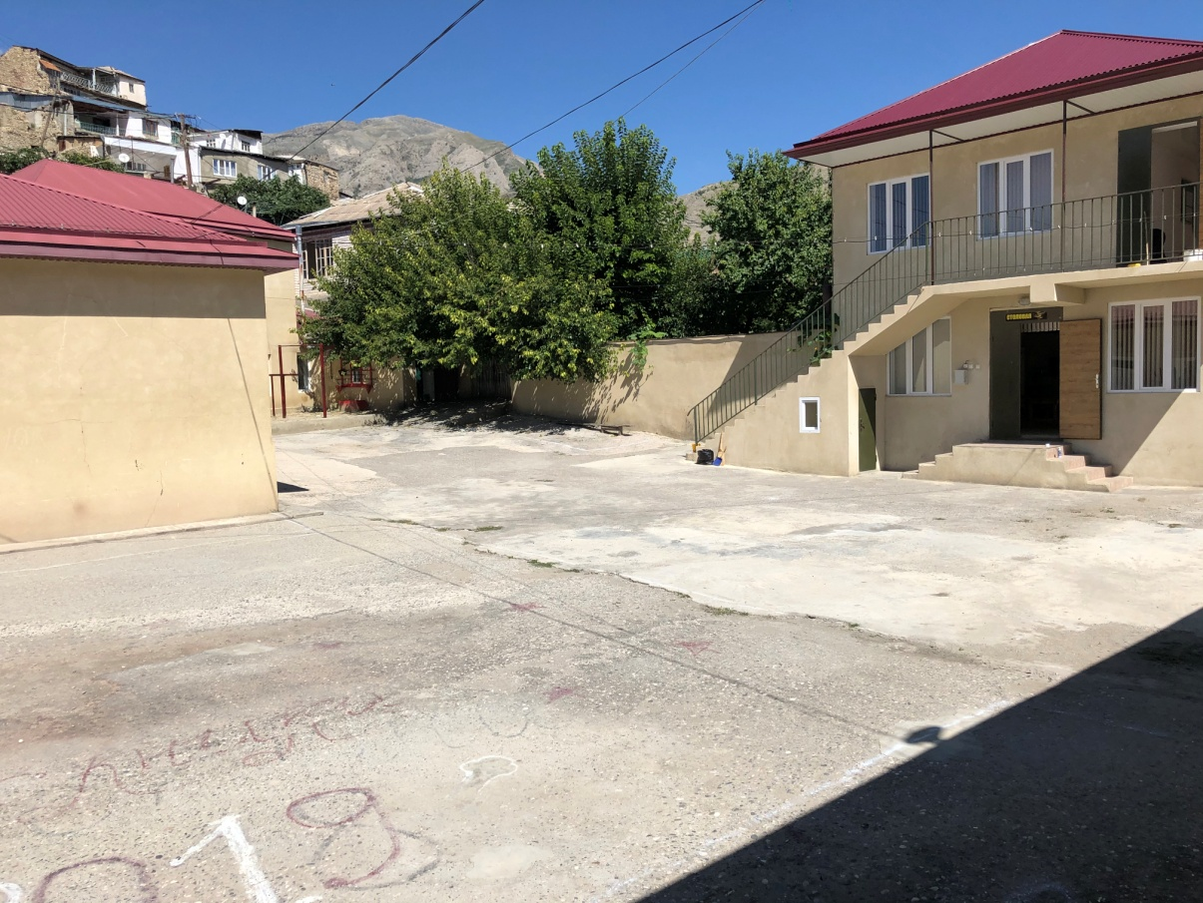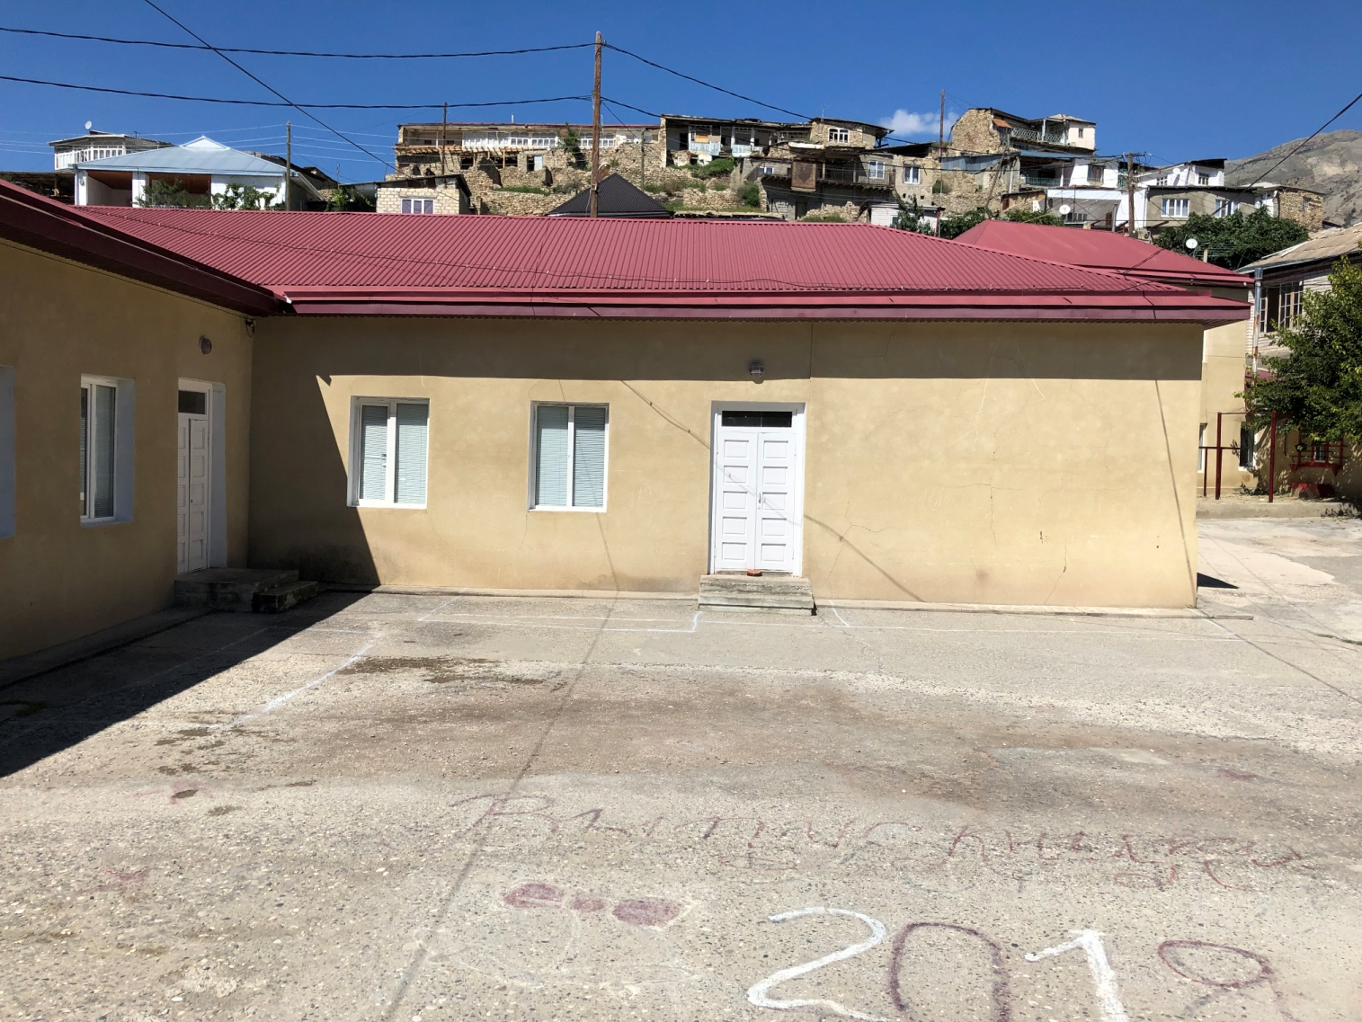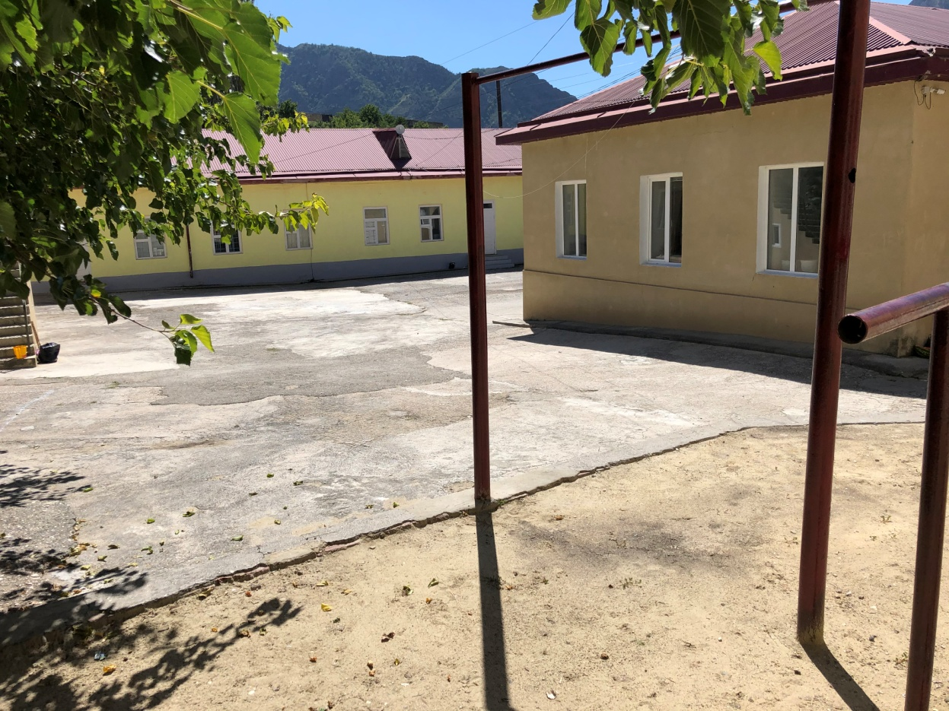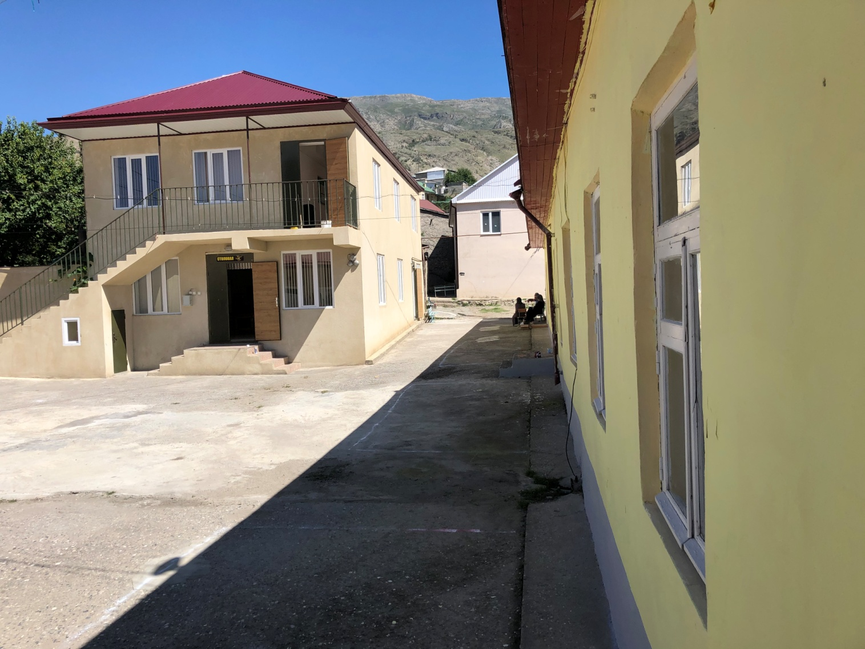

**2. СВЕДЕНИЯ ОБ ОБЕСПЕЧЕНИИ ГОРЯЧИМ ПИТАНИЕМ**

|  |  |  |
| --- | --- | --- |
| 2.1 | Общая численность обучающихся в общеобразовательной организации, указанной в пункте 1.1 |  |
| 2.2 | Численность обучающихся в 1-4 классах | 162 |
|  | из них: |  |
| а) | обучается в 1 классе | 48 |
| б) | обучается во 2 классе | 42 |
| в) | обучается в 3 классе | 40 |
| г) | обучается в 4 классе | 32 |
|  | из них |  |
| а) | обучается в первую смену | 162 |
| б) | обучается во вторую смену |  |
| 2.3 | Наличие утвержденного и согласованного с органами Роспотребнадзора меню | имеется |
| 2.4 | Наличие на сайте общеобразовательной организации, указанной в пункте 1.1, утвержденного меню | имеется |
| 2.5. | Срок, на который разработано меню | 10-дневное меню |

2.6. Тип столовой

|  |  |
| --- | --- |
| Работает на продовольственном сырье | да |
| Работает на полуфабрикатах (доготовочная) |  |
| Буфет-раздаточная |  |
| Иное (описать) |  |

2.6.1. Вид организации питания обучающихся

|  |  |
| --- | --- |
|  | Описание выбранного способа[1] |
| Организация работает самостоятельно |  |
| Организация заключила договор на организацию питания | да |

2.7. Фотографии пищеблока

2.7.1. Состав санитарно-технического, гигиенического, технологического и холодильного оборудования пищеблока:

|  |  |
| --- | --- |
|  | Наименование оборудования |
| 1 | Санитарно-техническое оборудование |
|  | Стеллажи, подтоварники, низкотемпературные холодильные шкафы, весы электрокипятильник |
|  | Баки для круп, стол производственный, электрическая плита 6-комфорная |
| 2 | Гигиеническое оборудование |
|  | 4-умывальника, 3- раковины |
|  |  |
| 3 | Технологическоеоборудование |
|  | Вентиляционный зонд водонагреватель Картофелечистка МОК-300 элек.кипятильник PU-100, мясорубка MG22U-380 B плита ПЭ-6 конф.с 2 дух.шкафами, |
|  |  |
| 4 | Холодильноеоборудование |
|  | Холодильный шкаф CB105-S? Холодильный шкаф СМ110-S |
|  |  |

2.8. Фотографии обеденного зала

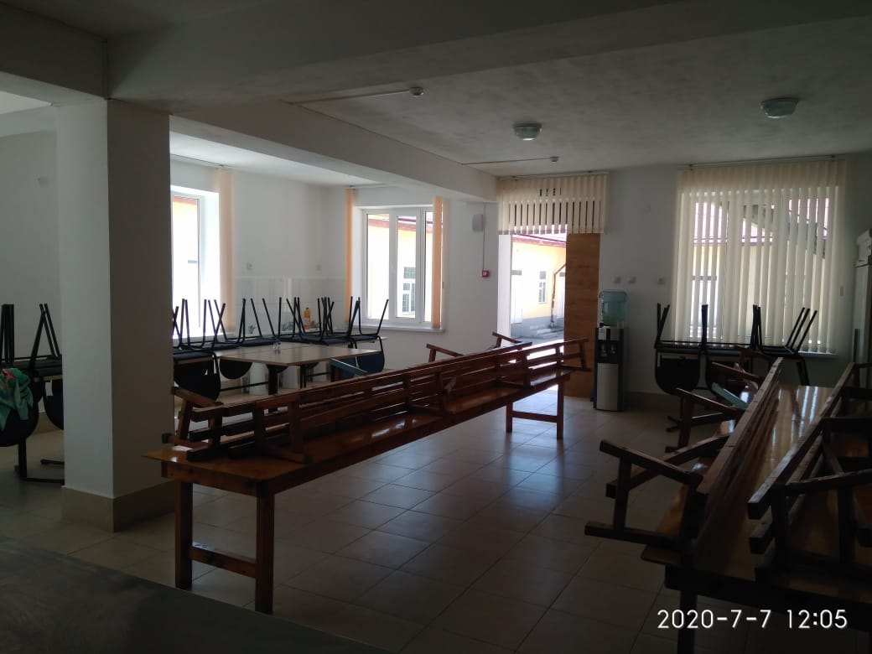

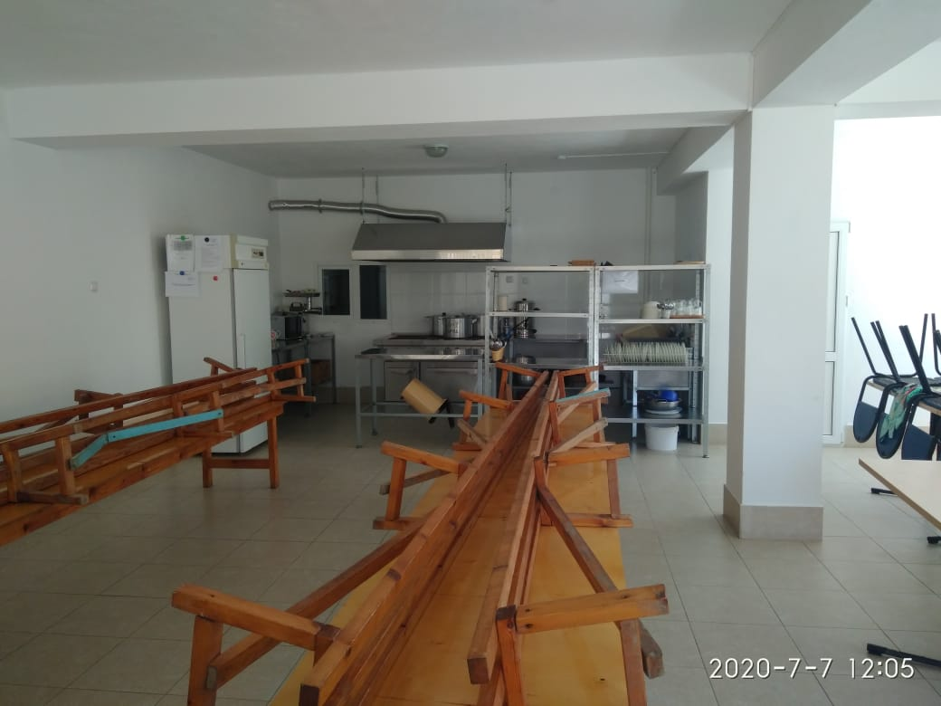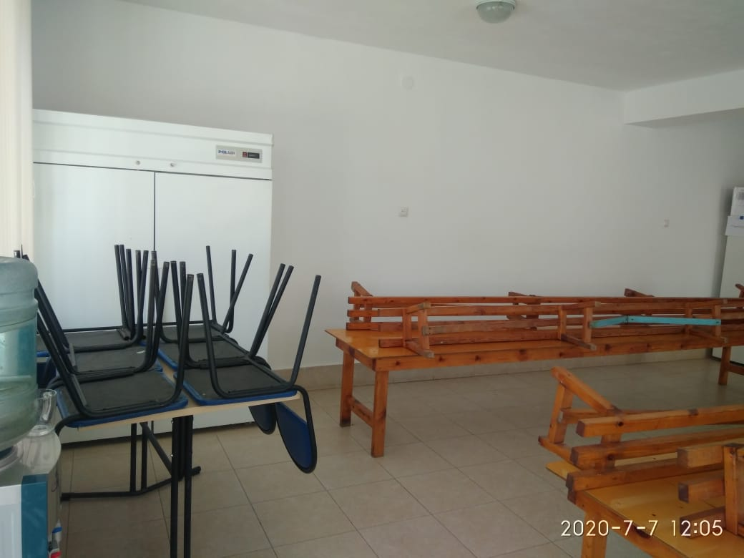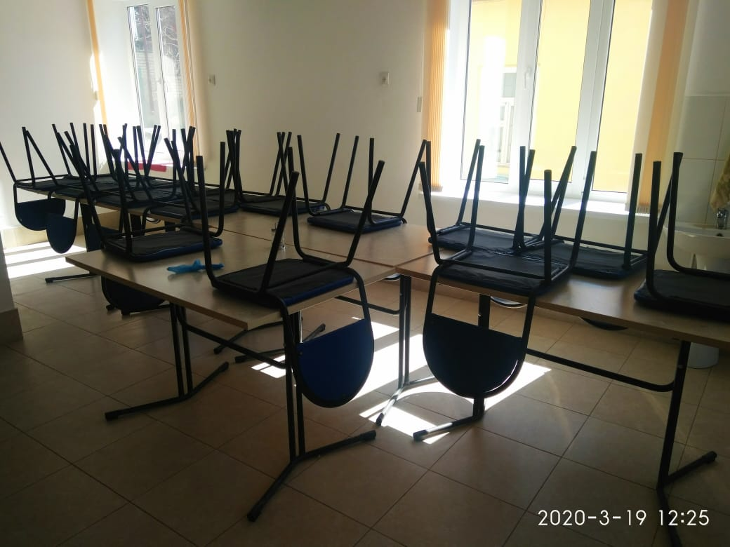

2.8.1. Количество посадочных мест в обеденном зале _45__

2.9. Расписание питания обучающихся

|  |  |  |
| --- | --- | --- |
|  | Время приема пищи | |
| Для обучающихся в первую смену[2] | Для обучающихся во вторую смену[3] |
| 1 класс | 9.40-10.00 |  |
| 2 класс | 10.35-10.50 |  |
| 3 класс | 11.25-11.40 |  |
| 4 класс | 12.20-12.35 |  |

2.10. Соответствие утвержденного меню требованиям Методических рекомендаций Роспотребнадзора от 18 мая 2020 г. № МР 2.4.0179-20 «Гигиена детей и подростков. Рекомендации по организации питания обучающихся общеобразовательных организаций. Методические рекомендации»

|  |  |
| --- | --- |
|  | Заключение по итогам анализа[4] |
| Меню соответствует | да |
| Меню не соответствует |  |

**3. ОСУЩЕСТВЛЕНИЕ РОДИТЕЛЬСКОГО (ОБЩЕСТВЕННОГО) КОНТРОЛЯ ЗА ОРГАНИЗАЦИЕЙ ГОРЯЧЕГО ПИТАНИЯ**

|  |  |  |
| --- | --- | --- |
| 3.1 | Наличие родительского (общественного) контроля | Да |
| 3.2 | Наличие утвержденного общеобразовательной организацией, указанной в пункте 1.1, состава группы родительского (общественного) контроля | да |
| 3.3 | Численность участников группы родительского (общественного) контроля | 8 |
| 3.4 | Состав группы родительского (общественного) контроля[5] | Загирова Р.Д. – родитель  Омарова П.И. – родитель  Магомедова М.Ш. – родитель  Загирова – родитель |
| 3.5 | Оценка группой родительского (общественного) контроля текущего состояния обеспечения обучающихся начальной школы горчим питанием[6] |  |

**4. СОСТАВ ГОРЯЧЕГО ПИТАНИЯ НА МОМЕНТ ОСМОТРА ОБЩЕОБРАЗОВАТЕЛЬНОЙ ОРГАНИЗАЦИИ**

|  |  |  |
| --- | --- | --- |
| 4.1 | Меню на день осмотра |  |
| 4.2 | Соответствие фактически предложенного питания утвержденному меню |  |
| 4.3 | Фотографии |  |

**4. ЗАКЛЮЧЕНИЕ КОМИССИИ**

По итогам фактического осмотра и анализа представленных документов комиссия делает следующее заключение:

1. Организация горячего питания обучающихся по образовательным программам начального общего образования в МКОУ «Гергебильская СОШ №2» бесплатным горячим питанием в целом СООТВЕТСТВУЕТ (НЕ СООТВЕТСТВУЕТ)[7] нормативным требованиям и методическим рекомендациям Роспотребнадзора.

2. _________________________[8]

К настоящему заключению прикладываются[9]:

|  |  |
| --- | --- |
| 1 | *Утвержденное меню горячего питания в общеобразовательной организации, на __ л.* |
| 2 | *Распечатка с сайта общеобразовательной организации в части размещения на нем меню, на ___ л.* |
| 3 | *Решение об утверждении состава группы родительского (общественного) контроля, на ___ л.* |
| 4 | *Расписание питания, на ___ л.* |
| 5 | *Договор на организацию горячего питания, на ___ л.* |
| … |  |
| n |  |

**ПОДПИСИ ЧЛЕНОВ КОМИССИИ**

|  |
| --- |
| Загирова Рахмат Д. |
| Магомедова Патимат И. |
| Магомедова Манаша Ш. |
| Загирова Зарниша Б. |
| Загирова Рахмат Д. |

1. Указываются все основные характеристики выбранного способа. В случае если организация работает самостоятельно, указывается количество сотрудников столовой с ФИО, сведениями о профессиональном образовании. В случае если организация работает по договору, указываются реквизиты договора, наименование подрядчика
2. В случае если обучающиеся ввиду нехватки мест в обеденном зале разделены на потоки данную информацию также необходимо указать
3. В случае если обучающиеся ввиду нехватки мест в обеденном зале разделены на потоки данную информацию также необходимо указать
4. Указывается «да» в соответствующей строке
5. Указываются ФИО и статусы (депутат, родитель, др.) участников группы
6. Указывается мнение членов группы родительского (общественного контроля)
7. Указывается заключение по итогам проведенного мониторинга и анализа: «соответствует» или «не соответствует»
8. Указываются рекомендации для муниципального образования и/или общеобразовательной организации при наличии недостаточной работы
9. К заключению прикладываются все подтверждающие документы. Документы, указанные курсивом прикладываются при их наличии